Министерство образования Российской Федерации

Пензенский государственный университет

Кафедра «Вычислительная техника»

**Отчёт**

по лабораторной работе №3

по курсу «Логика и основы алгоритмизации в инженерных задачах»

на тему «Унарные и бинарные операции над графами»

Выполнил:

 студент группы 20ВВ2

Лазутин Д.Д.

 Принял:

 к.т.н., доцент Юрова О.В.

Пенза 2020

### **Задание 1**

1. Сгенерируйте (используя генератор случайных чисел) две матрицы *M*1*, М*2 смежности неориентированных помеченных графов *G*1, *G*2. Выведите сгенерированные матрицы на экран.
2. * Для указанных графов преобразуйте представление матриц смежности в списки смежности. Выведите полученные списки на экран.

### **Задание 2**

1. Для матричной формы представления графов выполните операцию:

а) отождествления вершин

б) стягивания ребра

в) расщепления вершины

Номера выбираемых для выполнения операции вершин ввести с клавиатуры.

Результат выполнения операции выведите на экран.

1. * Для представления графов в виде списков смежности выполните операцию:

а) отождествления вершин

б) стягивания ребра

в) расщепления вершины

Номера выбираемых для выполнения операции вершин ввести с клавиатуры.

Результат выполнения операции выведите на экран.

*Примечание: задания 1 и 2 выполнены в одной программе.*

**Описание метода решения:**

Объявляем переменные: матрицу G, её размер S, счётчики i и j, будущие вводимые номера вершин t_1 и t_2.

Вводим размер матрицы смежности, она заполняется и выводятся на экран. Далее вводим вид операции, который мы хотим выполнить. Можно выбрать: удаление вершины, удаление ребра, отождествление вершин или стягивание ребра. Чтобы операция совершилась, вводим необходимые номер(а) вершины (2 вершин) графа. Также проверяется, существуют ли введённые номера вершин.

Каждая из 4 операций реализована соответствующей функцией, которая в дальнейшем вызывается.

**Листинг** LZ_3_Unar.c

#define _CRT_SECURE_NO_WARNINGS

#include <stdio.h>

#include <time.h>

#include <stdlib.h>

#include <locale.h>

int Equal_V(int **M, int v_1, int v_2, int Size)

{

int i, j, min, max;

if (v_1 < v_2) {min=v_1-1; max=v_2-1;}

else {min=v_2-1; max=v_1-1;}

//Процесс отождествления вершин

//Вершина min получает доп. рёбра от вершины max по принципу Лог. ИЛИ

for(i=min, j=0;j<Size;j++)

{

if (M[min][j]+M[max][j]>=1)

M[min][j]=1;

}

for(j=min, i=0;i<Size;i++)

{

if (M[i][min]+M[i][max]>=1)

M[i][min]=1;

}

//Удаление вершины max

for(i=0;i<Size-1;i++)

{

for(j=max;j<Size-1;j++)

{

M[i][j]=M[i][j+1];

}

}

for(j=0;j<Size-1;j++)

{

for(i=max;i<Size-1;i++)

{

M[i][j]=M[i+1][j];

}

}

for(i=0;i<Size-1;i++)

{

if (i==min)

M[i][i]=1;

else

M[i][i]=0;

}

//Вывод итоговой матрицы

for(i=0;i<Size-1;i++)

{

if(i==min)

printf("\n%2d/%2d|", min+1, max+1);

else

{

if(i>=max)

printf("\n%5d|", i+2);

else

printf("\n%5d|", i+1);

}

for(j=0;j<Size-1;j++)

{

M[j][i]=M[i][j];

printf("%2d", M[i][j]);

}

}

return(Size-1);

}

int Rib_S(int **M, int v_1, int v_2, int Size)

{

int i, j, min, max;

if (v_1 < v_2) {min=v_1-1; max=v_2-1;}

else {min=v_2-1; max=v_1-1;}

//Процесс отождествления вершин

//Вершина min получает доп. рёбра от вершины max по принципу Лог. ИЛИ

for(i=min, j=0;j<Size;j++)

{

if (M[min][j]+M[max][j]>=1)

M[min][j]=1;

}

for(j=min, i=0;i<Size;i++)

{

if (M[i][min]+M[i][max]>=1)

M[i][min]=1;

}

//Удаление вершины max и "стерилизация" всех вершин от петель

for(i=0;i<Size-1;i++)

{

for(j=max;j<Size-1;j++)

{

M[i][j]=M[i][j+1];

}

}

for(j=0;j<Size-1;j++)

{

for(i=max;i<Size-1;i++)

{

M[i][j]=M[i+1][j];

}

}

for(i=0;i<Size-1;i++)

M[i][i]=0;

//Вывод итогой матрицы

for(i=0;i<Size-1;i++)

{

if(i==min)

printf("\n%2d.%2d|", min+1, max+1);

else

{

if(i>=max)

printf("\n%5d|", i+2);

else

printf("\n%5d|", i+1);

}

for(j=0;j<Size-1;j++)

{

M[j][i]=M[i][j];

printf("%2d", M[i][j]);

}

}

return(Size-1);

}

int Del_V(int **M, int v, int Size)

{

int i=0, j=0;

//Удаление вершины v

for(i=0;i<Size-1;i++)

{

for(j=v-1;j<Size-1;j++)

{

M[i][j]=M[i][j+1];

}

}

for(j=0;j<Size-1;j++)

{

for(i=v-1;i<Size-1;i++)

{

M[i][j]=M[i+1][j];

}

}

//Вывод итоговой матрицы

for(i=0;i<Size-1;i++)

M[i][i]=0;

for(i=0;i<Size-1;i++)

{

if(i>=v-1)

printf("\n%4d|", i+2);

else

printf("\n%4d|", i+1);

for(j=0;j<Size-1;j++)

{

M[j][i]=M[i][j];

printf("%2d", M[i][j]);

}

}

return(Size-1);

}

void Del_Rib(int **M, int v_1, int v_2, int Size)

{

int i=v_1-1, j=v_2-1;

M[i][j]=0;M[j][i]=0;

//Удаление ребра между вершин v_1 и v_2

for(i=0;i<Size;i++)

{

printf("\n%4d|", i+1);

for(j=0;j<Size;j++)

{

M[j][i]=M[i][j];

printf("%2d", M[i][j]);

}

}

}

void main()

{

int **G=NULL, i=0, j=0, t_1=0, t_2=0, S=0;

int Type;

setlocale(LC_ALL, "Rus");

srand(time(NULL));

printf("Введите размерность матрицы смежности: ");

scanf("%d", &S);

while(S<=0)

{

printf("Некорректно введённое число! Введите целое положительное число: ");

scanf("%d", &S);

}

G=(int**)malloc(S*sizeof(int));

for(i=0;i<S;i++)

{

G[i]=(int*)malloc(S*sizeof(int));

for(j=0;j<S;j++)

{

G[i][j]=rand()%2;

if(G[i][i]!=0)

G[i][j]=0;

}

}

for(i=0;i<S;i++)

{

printf("\n%4d|", i+1);

for(j=0;j<S;j++)

{

G[j][i]=G[i][j];

printf("%2d", G[i][j]);

}

}

printf("\nУкажите вид операции: 1-Отождествление вершин, 2-Стягивание ребра, 3-Удаление вершины, 4-Удаление ребра\n");

scanf("%d", &Type);

while(Type<1 || Type>4)

{

printf("Некорректно введённой номер вида операции! Введите число от 1 до 4.\n");

scanf("%d", &Type);

}

switch(Type)

{

case(1):

{

printf("Какие вершины нужно отождествить?\n");

scanf("%d%d", &t_1, &t_2);

while (t_1==t_2)

{

printf("Введён номер одной и той же вершины! Введите номера разных вершин.\n");

scanf("%d%d", &t_1, &t_2);

}

while((t_1<1 || t_1>S)||(t_2<1 || t_2>S))

{

printf("Введён номер несуществующей вершины! Введите числа в пределах размера матрицы смежности.\n");

scanf("%d", &t_1, &t_2);

}

S=Equal_V(G, t_1, t_2,S);

break;

}

case(2):

{

printf("Ребро между какими вершинами нужно стянуть?\n");

scanf("%d%d", &t_1, &t_2);

while (t_1==t_2)

{

printf("Введён номер одной и той же вершины! Введите номера разных вершин.\n");

scanf("%d%d", &t_1, &t_2);

}

while((t_1<1 || t_1>S)||(t_2<1 || t_2>S))

{

printf("Введён номер несуществующей вершины! Введите числа в пределах размера матрицы смежности.\n");

scanf("%d", &t_1, &t_2);

}

S=Rib_S(G, t_1, t_2,S);

break;

}

case(3):

{

printf("Какую вершину нужно удалить? ");scanf("%d", &t_1);

while(t_1<1 || t_1>S)

{

printf("Такой вершины не существует! Введите число в пределах размера матрицы смежности.\n");

scanf("%d", &t_1);

}

S=Del_V(G, t_1, S);

break;

}

case(4):

{

printf("Ребро между какими вершинами нужно удалить?\n");scanf("%d%d", &t_1, &t_2);

while (t_1==t_2)

{

printf("Введён номер одной и той же вершины! Введите номера разных вершин.\n");

scanf("%d%d", &t_1, &t_2);

}

while((t_1<1 || t_1>S)||(t_2<1 || t_2>S))

{

printf("Введён номер несуществующей вершины! Введите числа в пределах размера матрицы смежности.\n");

scanf("%d", &t_1, &t_2);

}

Del_Rib(G, t_1, t_2, S);

break;

}

}

printf("\n");

free(G);

free(G);

}

**Задание 3**

1. Для матричной формы представления графов выполните операцию:

а) объединения *G* = *G*1  *G*2

б) пересечения *G* = *G*1  *G*2

в) кольцевой суммы *G* = *G*1  *G*2

Результат выполнения операции выведите на экран.

**Задание 4 \*** (В разработке)

1. Для матричной формы представления графов выполните операцию декартова произведения графов *G = G*1X *G*2.

Результат выполнения операции выведите на экран.

*Примечание: задания 1 и 3 выполнены в одной программе.*

**Описание метода решения:**

Объявлены переменные: используемые матрицы G_1 и G_2 и итоговая матрица G, размеры 1-й и 2-й матрицы S_1 и S_2 соответственно, счётчики i и j, тип бинарной операции Type.  
Создаём, заполняем и выводим на экран матрицы G_1 и G_2. Вводим номер одной из предлагаемых операций. Далее вызывается функция Bin_Op, которая в зависимости от выбранного номера операции совершает объединение, пересечение или кольцевую сумму графов, выраженных через G_1 и G_2. Результатом будет матрица G, которая будет выведена на экран.

**Листинг** LZ_3_Binar.c

#define _CRT_SECURE_NO_WARNINGS

#include <stdio.h>

#include <time.h>

#include <stdlib.h>

#include <locale.h>

void Bin_Op(int **M_1, int **M_2, int **M, int Size_1, int Size_2, int Type)

{

int i, j, min, max;

if(Size_1<Size_2) {min=Size_1; max=Size_2;}

else {min=Size_2; max=Size_1;}

M=(int**)malloc(max*sizeof(int));

for(i=0;i<max;i++)

{

*(M+i)=(int*)malloc(max*sizeof(int));

for(j=0;j<max;j++)

{

if(max==Size_1)

M[i][j]=M_1[i][j];

else

M[i][j]=M_2[i][j];

}

}

switch(Type)

{

case(1):

{

for(i=0;i<min;i++)

for(j=0;j<min;j++)

if((M_1[i][j]==0)&&(M_2[i][j]==0))

M[i][j]=0;

else M[i][j]=1;

break;

}

case(2):

{

for(i=0;i<min;i++)

for(j=0;j<min;j++)

if((M_1[i][j]==1)&&(M_2[i][j]==1))

M[i][j]=1;

else M[i][j]=0;

break;

}

case(3):

{

for(i=0;i<min;i++)

for(j=0;j<min;j++)

if((M_1[i][j]!=M_2[i][j]))

M[i][j]=1;

else M[i][j]=0;

break;

}

}

for(i=0;i<max;i++)

{

printf("\n%4d|", i+1);

for(j=0;j<max;j++)

{

printf("%2d", M[i][j]);

}

}

printf("\n");

free(M);

}

void main()

{

int **G_1=NULL, **G_2=NULL, **G=NULL, i=0, j=0, S_1=0, S_2=0;

int Type=0;

setlocale(LC_ALL, "Rus");

srand(time(NULL));

printf("Введите размерности матриц смежности:\n");

scanf("%d%d", &S_1, &S_2);

while(S_1<1 || S_2<1)

{

printf("Некорректно введённое число! Введите целые положительные числа для указания размеров матриц:\n");

scanf("%d%d", &S_1, &S_2);

}

printf("\nГраф G_1:");

G_1=(int**)malloc(S_1*sizeof(int));

for(i=0;i<S_1;i++)

{

G_1[i]=(int*)malloc(S_1*sizeof(int));

for(j=0;j<S_1;j++)

{

G_1[i][j]=rand()%2;

if(G_1[i][i]!=0)

G_1[i][j]=0;

}

}

for(i=0;i<S_1;i++)

{

printf("\n%4d|", i+1);

for(j=0;j<S_1;j++)

{

G_1[j][i]=G_1[i][j];

printf("%2d", G_1[i][j]);

}

}

printf("\n");

printf("\nГраф G_2:");

G_2=(int**)malloc(S_2*sizeof(int));

for(i=0;i<S_2;i++)

{

G_2[i]=(int*)malloc(S_2*sizeof(int));

for(j=0;j<S_2;j++)

{

G_2[i][j]=rand()%2;

if(G_2[i][i]!=0)

G_2[i][j]=0;

}

}

for(i=0;i<S_2;i++)

{

printf("\n%4d|", i+1);

for(j=0;j<S_2;j++)

{

G_2[j][i]=G_2[i][j];

printf("%2d", G_2[i][j]);

}

}

printf("\nУкажите вид операции: 1-Объединение, 2-Пересечение, 3-Кольцевая сумма\n");

scanf("%d", &Type);

while(Type<1 || Type>3)

{

printf("Некорректно введённой номер вида операции! Введите число от 1 до 3.\n");

scanf("%d", &Type);

}

printf("\nИтоговый граф G:");

Bin_Op(G_1, G_2, G, S_1, S_2, Type);

free(G_2);

free(G_1);

}

**Результаты работы программ**

Результаты работы программы для 1+2-го заданий представлены на рис.1-4.

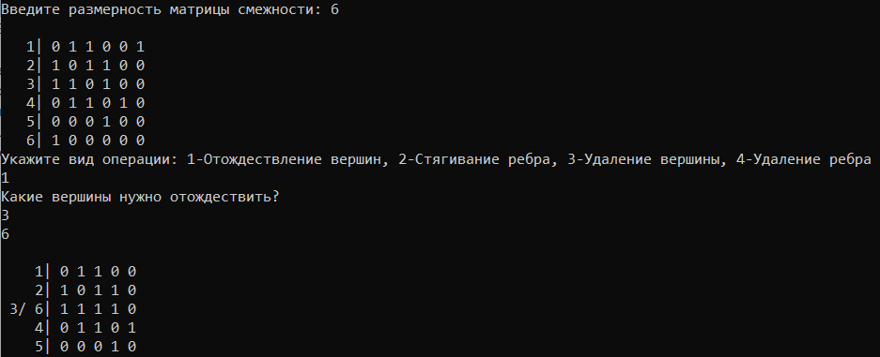

Рис.1.

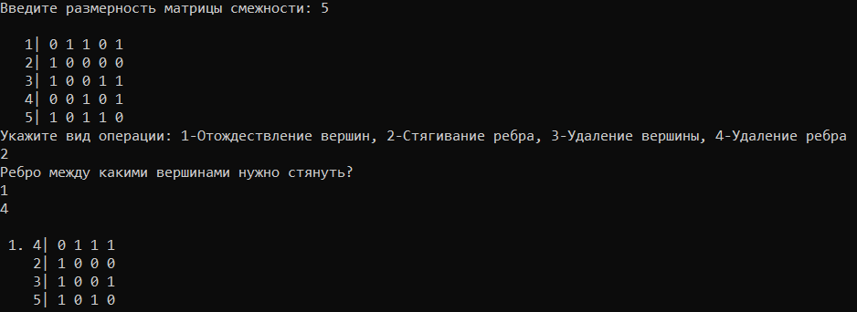

Рис.2.

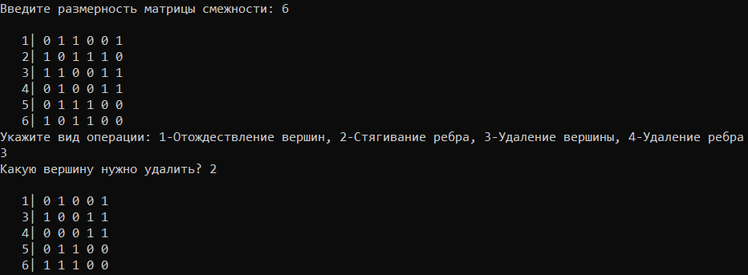

Рис.3.

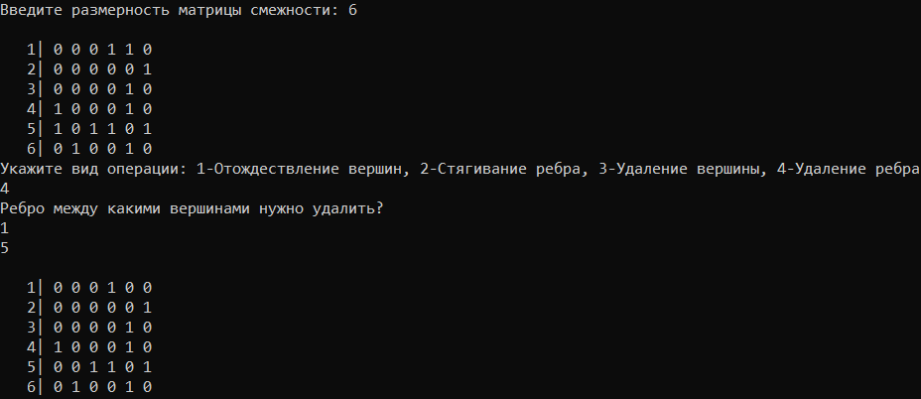

Рис.4.

Результат работы программы для 1+3-го задания представлен на рис.5-7.

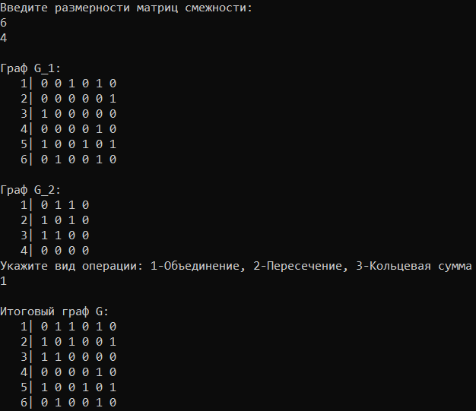

Рис.5.

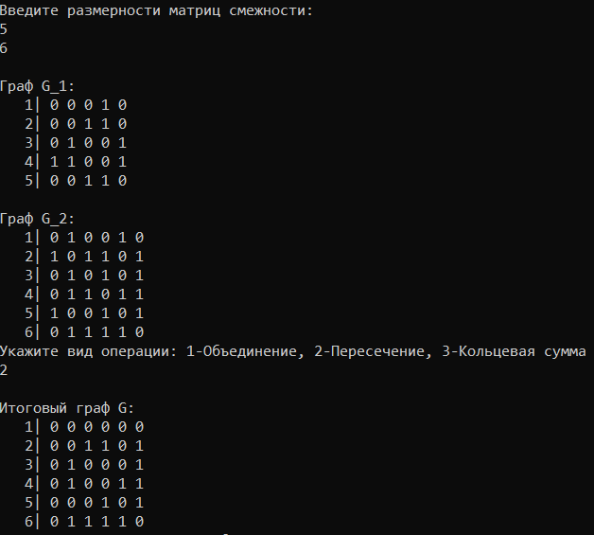

Рис.6.

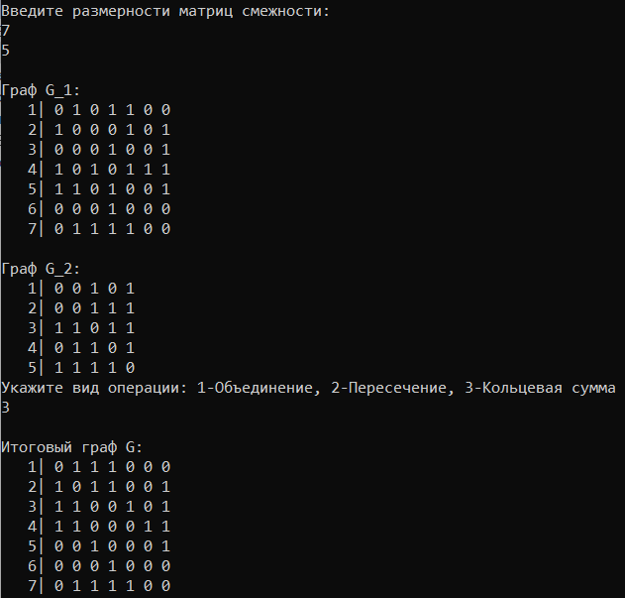

Рис.7.